Колледж многоуровневого профессионального образования «РАНХиГС»

Отчет

по проделанной работе

по предмету ООП за сентябрь-октябрь.

Выполнили студентки

КМПО «РАНХиГС» группы 42-ИС

Левченко Александра и Алёна Ковалева

Содержание

**1.** **Задания на работе** 3

**1.1.** **Бот для компании для упрощения заказа:** 3

**1.2.** **Веб версия регламентов предприятия** 6

**2.** **Задания на учебе** 7

1. **Задания на работе**
   1. **Бот для компании для упрощения заказа:**

Структура бота:

Telegram-бот на Python, созданный с использованием нескольких соединенных между собой файлов на Python.

main.py - Основной Python файл, включающий в себя непосредственно запуск бота и обработку сообщений, обращающийся к остальным методам остальных файлов.

messages.py - Python файл с методами для обработки сообщений.

sql.py - Python файл с методами использования базы данных sqlite.

orderCall.py - Python файл для работы с заказами звонков.

request.py - Python файл для работы с обработкой заявок.

menu.py - Python файл для работы с клавиатурами и выпадающими кнопками.

Async - Дополнительная сборка Telegram-бота, использующая асинхронные sql-функции.

Использованные дополнительные библиотеки:

Main: telebot, sqlite3

Async: asyncio, aiosqlite

(Есть в Requirements.txt)

Рабочий код скинуть не можем, так как это конфиденциальная информация! Ниже приложены скрины работы бота:

Рисунок 1 – Начало работы

Рисунок 2 – О нас

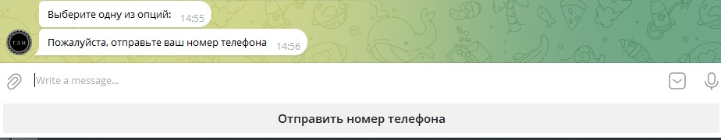

Рисунок 3 – Заказ звонка

Рисунок 4 – Номер для заказа звонка принят

Рисунок 5 – Отображение в группе

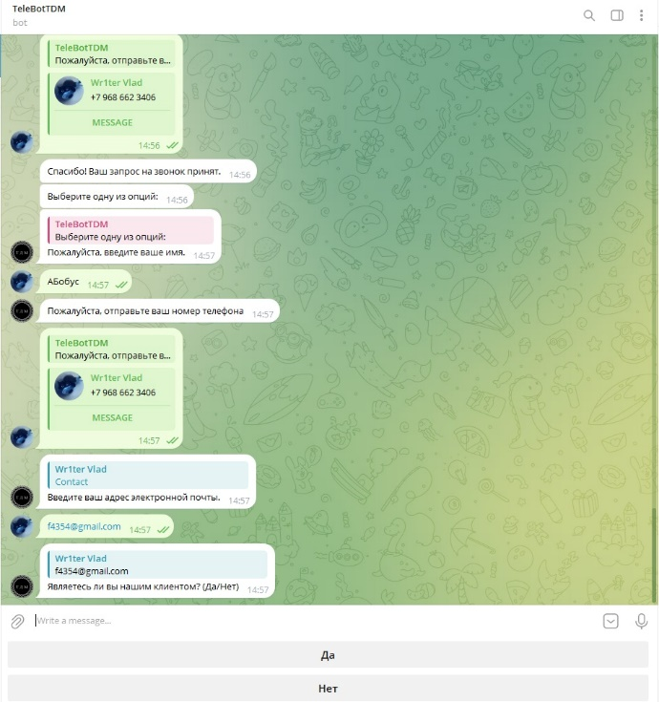

Рисунок 6 – Начало заявки Изображение выглядит как текст, Шрифт, число, снимок экрана

Автоматически созданное описание

Рисунок 7 – Отображение заявок в таблице

* 1. **Веб версия регламентов предприятия**

Рабочий код скинуть не можем, так как это конфиденциальная информация! Ниже приложены скрины веб регламентов:

Рисунок 8 – Регистрация нового пользователя

Рисунок 9 – Авторизация пользователя

Рисунок 10 – Вид регламентов

Рисунок 11 – Возможности секций

1. **Задания на учебе**

В рамках изучения курса по программированию на языке C++ выполнили практические задания по основным главам учебного материала.

Для каждой темы нами были проработаны. Решение каждой задачи сопровождалось детальным анализом кода и проверкой корректности его работы.

Все задачи решены и проверены на практике, что позволило нам углубить понимание принципов работы с языком C++ и улучшить навыки программирования.

Все задачи прикреплены в данном репозитории:

[zai4ikk/oop_ (github.com)](https://github.com/zai4ikk/oop_)

[KovalevaAlena/C (github.com)](https://github.com/KovalevaAlena/C)